毫米波睡眠监测与夜灯
样机设计方案
  - 单人床场景 · 床头摆放与壁挂两用 · 白色简约外观
首版采用 C1001 成品 60 GHz 雷达模组与 XIAO ESP32C3 主控，设计一块低压接口承载板，并通过暖白夜灯提供手动照明和离床联动。优先验证在床状态、体动、呼吸趋势及整夜稳定性，再决定是否投入更高精度雷达算法。
用户已确定两种安装方式兼容、优先尽快获得可验证样机。当前成果包括方案、EDA初稿、Blender外观结构和V0.2固件算法；固件已开展模拟验证，实机联调和生产放行仍属后续实施门槛。
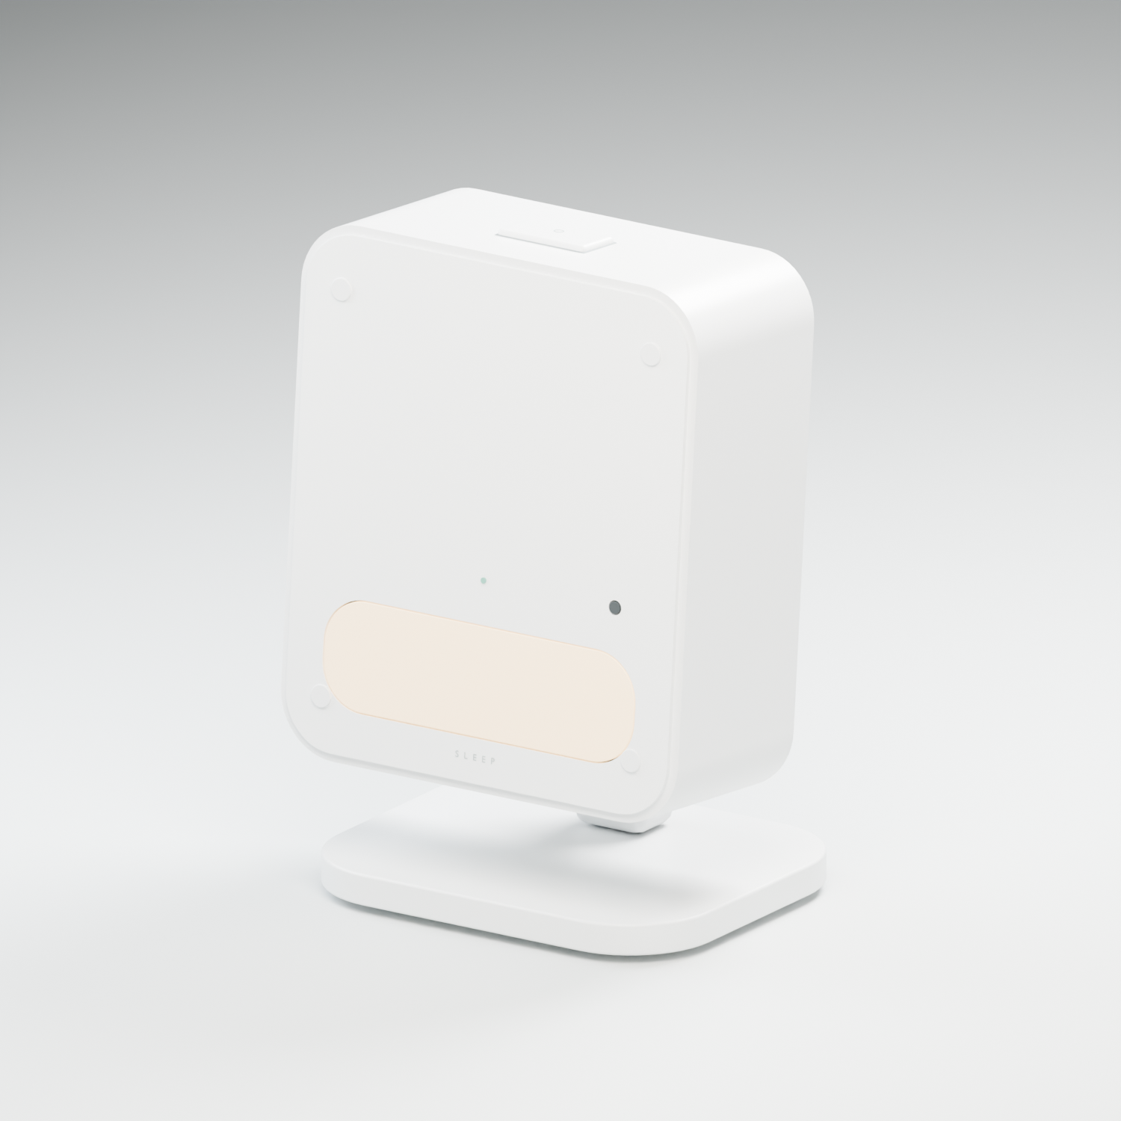
白色机身与暖白柔光夜灯 Blender概念渲染
定位为非接触式睡眠趋势原型。C1001公布的呼吸、心率量程较窄，不能据此承诺异常呼吸、心律失常或睡眠呼吸暂停的识别；“深睡、浅睡、睡眠评分”仅作为厂家算法估计。[1][2]

1 资源筛选与功能边界
路线 | 可用资源与适用性 | 首版选择
DFRobot C1001 | 5 V、UART；现成在床及睡眠相关输出；Arduino库、安装图、STEP资料。[1][2] | 主方案
Seeed MR60BHA2 | 呼吸与心率方案、协议与ESPHome资源；静止单目标。远离有效距离可能保持旧数值。[3][4] | 对照评估
Seeed MR60BHA1 | 官方旧型号资料可参考，产品页标停产；不宜作为新设计采购基础。[5] | 排除新BOM
TI IWRL6432系列 | 芯片、评估板及Radar Toolbox；适合后续深入算法与RF开发。[6] | 后续研究
Infineon与Acconeer | 可作为原始雷达信号与自研算法路线；本轮不冻结具体量产模组。 | 资料储备

第一阶段可验证的输出
在床与离床事件、体动次数及时间分布、有效窗口内的呼吸和心率趋势、每晚有效数据覆盖率、夜灯操作及联动事件。首版用有线日志或本地串口页面完成验证；无线数据通路由XIAO预留。

量程和安装约束
C1001官方资料列出：睡眠胸距0.4–2.5 m，呼吸与心率胸距0.4–1.5 m；呼吸10–25次/分、心率60–100次/分。睡眠模式视场40°×40°，推荐向下倾斜30–45°。这些是厂家规格或安装建议，不是本样机实测结果。[1]
产品资料中的11 m最远探测距离及100°×100°视场不能直接用于睡眠指标设计。厂家百分比“精度”未提供完整评估口径，本项目不转换为医学准确率。双人同床、宠物、遮挡与明显体动应单独评估，不能默认适用。

2 系统架构与电气设计
首版把雷达射频与算法保留在成品模组内。主PCB负责供电分配、串口连接、夜灯开关、照度和按键接口，降低自研60 GHz天线及射频调试成本。
支路 | 连接与实现
电源输入 | 面板USB-C受电小板 → 2针主板输入 → 保险 → 5V_SYS。CC1/CC2各设独立5.1 kΩ Rd；仅5 V，不请求PD高压。
雷达 | 5V_SYS → C1001；UART 115200、8N1。主控TX接雷达RX，主控RX接雷达TX，共地。
主控 | 5V_SYS → 可断开隔离跳帽/二极管 → XIAO 5V；XIAO提供3.3 V逻辑电源。
夜灯 | 5 V带独立限流的暖白LED板 → AO3400A低边开关；PWM经100 Ω栅极电阻，栅极100 kΩ下拉。
交互 | 外接大按键；照度接口避开灯光直射；预留测试点与串口调试。

信号 | XIAO接口 | 外设连接
雷达发送/接收 | D6 / GPIO21；D7 / GPIO20 | 分别到C1001 RX、TX；自定义J2第3、4针
夜灯PWM | D2 / GPIO4 | MOSFET栅极电阻
手动键 | D1 / GPIO3 | 低电平有效，外部上拉与去抖
照度I2C | D4 / GPIO6；D5 / GPIO7 | SDA、SCL；外接模块须自带3.3 V上拉

电源与布线设计要求
采用合格5 V电源适配器。设计预算：雷达100 mA（厂家上限）、夜灯100 mA、主控与通信预留350 mA、其他50 mA，合计约600 mA；峰值和保险温升需实测。建议电源明确支持5 V/1 A及以上。PTC需按环境温度降额，不能把其保持电流视为恒定限流值。
单个肖特基二极管不能完整隔离外供电和主控编程USB。调试时按硬件说明断开供电跳帽；禁止在未验证电源路径时同时连接两路电源。雷达断电时将串口引脚置高阻，核查防止GPIO反向供电。
LED大电流回流直接回电源入口，避开雷达/主控信号回流；保持连续地参考，减少PWM环路面积。最终焊盘、铜宽、器件间距和地铜连接须经ERC/DRC及人工电源路径审查。

3 两用安装与白色简约外观
机身初稿100×116×44 mm，采用哑光白圆角壳体，上部布置雷达非金属透波区域，下部设置暖白漫射光窗。背部配置供电入口及安装接口，桌面支架与壁挂背板共用机身。支座的转轴、锁紧和全角度碰撞尚需结构细化。
结构项 | 设计约束
主PCB | 66×56 mm，厚度目标1.6 mm；孔中心(5,5)、(61,5)、(5,51)、(61,51) mm，相对板角。
雷达模组 | C1001约22×22 mm；使用独立支架与线束，精确孔位/针序按厂家图纸和实物核验。[1]
雷达窗 | 无金属涂层、金属标牌及导电漆。材质、厚度、天线间隙均为试验参数；制作不同厚度试片A/B测试。
灯光与热 | 灯板位于下部，发热与反光金属件避开雷达正前方。漫射件遮蔽直视LED亮点。
装配 | 给线束弯曲和拔插留空间；开孔、螺钉、支座阻尼、防滑与壁挂脱落需实体试装。

安装方法
壁挂优先参考厂商睡眠安装方式：床头上方安装、向下30–45°指向胸部，确认胸部在有效距离和40°睡眠视场内。床头柜模式需要调整机身位置、支架角度及床面相对高度；矮床头柜可能不能满足俯视条件，此时采用壁挂。两用结构兼容不等于两种姿态已通过监测验证。

夜灯交互目标
暖白目标色温约2200–2700 K，首版用带限流灯板控制最大功率不超过0.5 W。手动短按开关、长按调光；自动模式仅在暗环境且检测到可靠离床事件时亮灯，渐亮约1 s，延时约60 s后渐灭，均为可配置初值。
环境阈值需实测标定，未标定照度接口不显示伪精确lux。先判定环境亮度再亮灯，并加滞回/保持，防止自身灯光导致反复开关。手动操作优先；通信失败不触发连续闪烁，启动时MOSFET硬件下拉保持灭灯。

4 固件与数据有效性
V0.2已实现独立协议解析、查询调度、数据质量、趋势与夜灯逻辑。JSONL记录原始值、有效标记、独立数据年龄、错误原因和本机固件版本；模块固件版本待实机采集登记。实现依据厂家源码核对，未直接复用其失败返回值。[2]
步骤 | 实现规则
初始化 | 默认UART高阻，确认雷达供电后启用；等待10 s，查询睡眠模式。需要切换时再等待10 s并读回确认。
采集 | 6字段逐项查询，响应后间隔100 ms、超时500 ms；核验完整帧与响应命令，仅新接受字段更新时间。
有效性 | 通信正常、数据新鲜、在床/存在、低体动、量程内同时满足才纳入趋势。不可测条件输出缺失，不补零。
失效 | 单次通信故障即撤销旧证据，连续3次超时重新确认模式。零值、未知及越量程不推断呼吸停止。
统计 | 当前1 s桶及前59桶计算中位数和观测覆盖率；不重复计缓存值。厂商阶段原码单独保留，不生成临床分期。
保存 | 优先本地日志；导出前取得使用者同意。默认不上传云端，不采集音视频；记录身份使用匿名编号。

软件验证与剩余边界
已通过协议、状态机、趋势和夜灯模拟测试，覆盖坏帧、旧数据、8小时场景、25天故障恢复及跨49.7天计时回绕。接收层使用固定容量和完整校验，避免厂家库失败返回0/0xFF被当成有效读数。模拟通过不代表实机测量准确度已验证。
C1001未在本方案中被假定可以实时提供准确胸距或多人数量。有效安装距离需由安装步骤和测距记录确认；若没有相应运行时证据，系统应显示“安装条件未确认”，而不是自动宣称数据可信。

联动失效与隐私
夜灯联动独立于睡眠评分，禁止因为评分低或心率超出模组量程而自动作医学报警。离线时保留手动照明，数据缺口可追踪。后续接入手机或家庭网络时，再确定配网认证、加密传输、存储周期与删除机制。

5 样机验证与通过条件
下表是拟定工程目标，不是已通过测试结果。先验证电气安全和数据链路，再测试安装与整夜数据。任何一项异常都记录条件、固件版本、波形或日志，调整后复测。
测试项 | 方法 | 初步通过条件
上电与电源 | 限流电源首次上电；测各支路电流与5 V/3.3 V；测试灯满亮及无线峰值 | 无异常发热/复位；电压满足器件手册；无主机回灌
串口异常 | 断开TX/RX、模块断电、破坏帧校验、恢复连接 | 故障/缺失可见；不生成零呼吸事件；不延用旧帧作新数据
距离和姿态 | 0.5/1.0/1.5 m；正躺、侧卧、翻身；桌面和壁挂各测 | 逐条件报告覆盖率；越界/干扰不伪造可信输出
在床与离床 | 人工标注不少于30次上下床，记录夜灯联动 | 统计漏检、误触发及延时；优先目标≥95%事件识别
呼吸趋势 | 同一时间窗与合适参考设备对比，每姿态至少10 min | 目标有效覆盖率≥80%；有效窗口MAE≤2次/分
心率观察 | 合适参考设备同步记录，分姿态和量程统计 | 仅报告误差/覆盖率，不宣称医学报警能力
灯光干扰 | 关灯/满亮/调光扫频，与相同雷达条件A/B比较 | 无明显数据丢失增加和复位；低亮无可见闪烁
外壳与热 | 裸模组/试片/整壳A/B；灯满亮、无线活动至少2 h | 记录透波损失与温升；目标可触表面<40℃（25℃环境）
整夜稳定 | 先空房一夜，再取得同意后单人试用至少3夜 | 日志完整、缺失可解释、无非预期持续强光或重启

MAE和覆盖率必须同时报告，并记录参考设备的不确定度。短期单人测试只能用于工程迭代，不能据此建立老年人群临床有效性。任何健康判断应与经验证的监测手段区分。

6 样机物料与实施顺序
物料 | 数量 | 采购和确认事项
C1001 SEN0623 | 1 | 官方同型号模组；核实版本、线束定义和睡眠模式
XIAO ESP32C3 | 1 | 确认外置天线、排针高度及USB编程通道
66×56 mm承载PCB | 1 | 首版2层设想；生产前完成布线和检查
USB-C受电小板 | 1 | 5 V；CC电阻完整；匹配面板固定方式
LED板与漫射件 | 1组 | 暖白、5 V带限流、目标≤0.5 W，选实物核查热
按键/照度元件/连接器 | 1组 | 按键尺寸适老；传感器量程及逻辑电平核查
开关、保护与无源元件 | 1组 | 以EDA最终BOM为准，检查MOSFET3.3 V驱动规格
外壳/两种支架/螺钉 | 1组 | 3D打印适配验证；不按外观渲染直接开模
5 V电源/线材 | 1组 | 满足电流能力、压降和机械可靠性

实施顺序
第一步，用成品雷达和主控飞线验证模式、通信、安装位置及数据可用性，同时测试夜灯限流和调光。该步骤可以在PCB制造前排除场景不适配。
第二步，按实物冻结连接器和模块封装；完善原理图与PCB布线，完成ERC、DRC、网络连通与电源回灌审查，再输出制板文件。未通过检查的初稿不得直接投板。
第三步，打印外壳和两种支架，验证螺柱、线束、USB开孔、倾角保持和雷达窗。装配后重做灯光/射频干扰测试，再开展整夜试用。
建议以1–2周作为首轮工程验证排期目标（不含器件物流和制板等待），以实际采购、固件调试和试装结果调整。当前未采购物料，未支付费用；本方案不提供未经询价的精确成本承诺。

7 交付状态与官方资源
资料集中在本地项目目录：research为来源，hardware为EDA工程，industrial为Blender模型，firmware为固件、算法与测试，docs为方案书。当前EDA按用户安排暂停，最后元件修改后的复核与一致性导出待恢复完成。
交付项 | 当前状态
方案与资源 | 已形成8页首版方案；10组官方来源及关键图纸已归档
嘉立创EDA | 原理图和66×56 mm PCB已保存；编辑暂停，最后元件修改后的复核与一致性导出待恢复
Blender | 可编辑模型、4张效果图、10个闭合STL已保存；铰链、按键和装配仍需细化
固件与算法 | V0.2实现协议、数据质量、趋势、夜灯及日志；通过软件模拟，目标板编译记录另附
样机实测 | 开发板烧录、实机联调、电气与射频测试、实体装配和整夜试用尚未进行

以下资源均为官方资料或厂商代码仓库，访问日期2026年10月28日。型号、库和产品状态后续可能更新；采购前应固定版本。
[1] DFRobot C1001 参数和安装指南
[2] DFRobot HumanDetection 官方驱动与例程
[3] Seeed MR60BHA2 入门及资料
[4] Seeed MR60BHA2 数据保持与使用条件
[5] Seeed MR60BHA1 产品状态
[6] TI IWRL6432 产品与设计资源
[7] Seeed XIAO ESP32C3 硬件和引脚说明
[8] DFRobot C1001 英文安装指南
工程结论：C1001路线适合快速验证交互和有限条件下的睡眠趋势。如果后续要求跨姿态、宽量程的心率/呼吸可靠测量，需在模组评估与算法阶段重新选型，不能仅通过修改展示界面获得这些能力。

